Абитуриент 2022 – Следственный комитет ждет тебя в своих рядах!
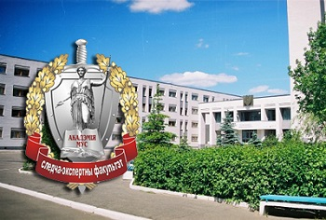 Управление Следственного комитета Республики Беларусь по Минской области осуществляет отбор кандидатов для поступления в 2022 году
на следственно-экспертный факультет учреждения образования «Академия Министерства внутренних дел Республики Беларусь» с целью обучения
в интересах Следственного комитета.
Обучение осуществляется в очной форме по специальности «Правоведение» со специализацией «Судебно-прокурорско-следственная деятельность». В ходе обучения осуществляется полное государственное обеспечение (выплата ежемесячного денежного довольствия, бесплатное проживание, обеспечение питанием и форменным обмундированием).
Срок обучения составляет 4 года. По окончании обучения выпускникам присваивается квалификация «Юрист».
В качестве кандидатов для поступления рассматриваются граждане Республики Беларусь мужского пола, которым в году поступления исполняется (либо уже исполнилось) 17 лет (но не старше 25 лет), получающие (получившие) к моменту поступления общее среднее (профессионально-техническое с общим средним) либо среднее специальное образование, годные по состоянию здоровья к военной службе.
Абитуриенты, прошедшие по конкурсу, зачисляются в Академию МВД в качестве курсантов.
По окончании Академии МВД выпускники переводятся
для дальнейшего прохождения службы в Следственный комитет.
Чтобы стать курсантом следственно-экспертного факультета Академии МВД и в последующем проходить службу в подразделениях Следственного комитета необходимо до 1 апреля 2022 года обратиться
в территориальный отдел Следственного комитета по месту жительства
для прохождения собеседования, получения справки-рекомендации
на поступление и подробных разъяснений о порядке необходимых действий.
Дополнительная информация о поступлении содержится на сайте Академии МВД во вкладке «Порядок приема в учреждение образования «Академия МВД» на 2022 год для получения высшего образования I ступени» (https://www.amia.by/images/pages/applicants/docs/2021/0102_Admission_Process.pdf)
При необходимости интересующие вопросы можно уточнить по следующим телефонам:
8 (01792) 39615  8 (01792) 39619 | - начальник Стародорожского районного отдела Следственного комитета Республики Беларусь Кетько Елена Григорьевна
8 (017) 343 37 32 | - главный инспектор управления кадров и идеологической работы управления Следственного комитета по Минской области Мисюченко Алексей Александрович
8 (017) 243 64 75 | - начальник управления кадров и идеологической работы управления Следственного комитета по Минской области Серченя Дмитрий Иванович

